Оглавление

Настройка БД 2

Включаем сервер 2

Создаем нового пользователя 5

Создание БД 12

Код 13

Если нужно изменить БД 15

Создание проекта 16

Основные элементы демо-экзамена 21

DataGridView 21

Использование 22

ListBox 32

Важно 34

POST/GET requests into database 37

GET request 37

POST request 38

ПРОЕКТ 39

Начало 39

Создаем окно информации о номерах 40

Создаем окно резервирования номеров 41

Создаем DataGridView, где выбираем таблицу room 41

Создаем функционал создания резервирования 42

Кнопка резервирования 43

Создаем функционал удаления резервирования 44

Кнопка Удаления резервирования 45

Итог 45

Окно заселения 46

Функционал заселения 47

Создаем окно выселения 49

Создаем окно календаря уборки 50

Создание уборки 50

Создание функционала создания 52

Создание Уборки 52

Создаем функционал удаления 52

Создаем изменение статуса уборки 53

Создание функционала изменения статуса уборки 54

Создание окна Владельца 55

Функционал получения процента загрузки номерного фонда 56

Функционал получения ADR 56

Функционал получения RevPAR 57

Функционал закрытия Main Forms 57

Приложения 59

GitHub 59

Database Schema 59

# Настройка БД

## Включаем сервер

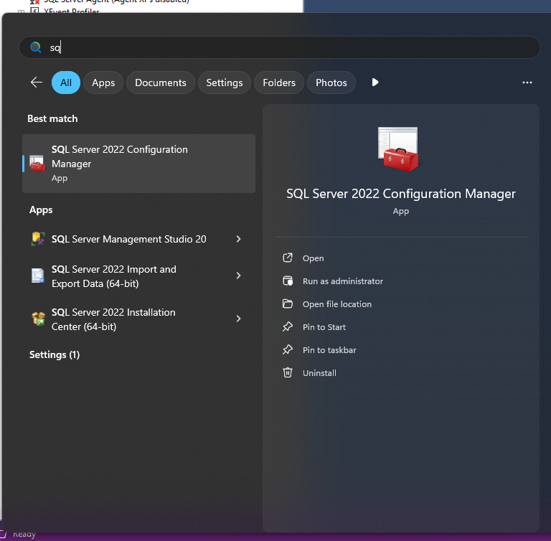

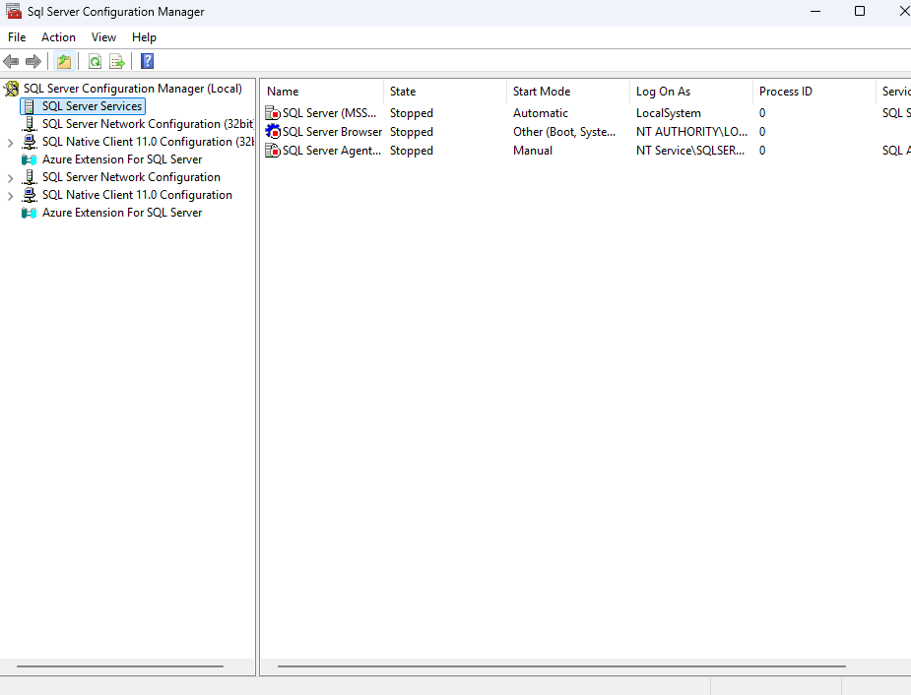

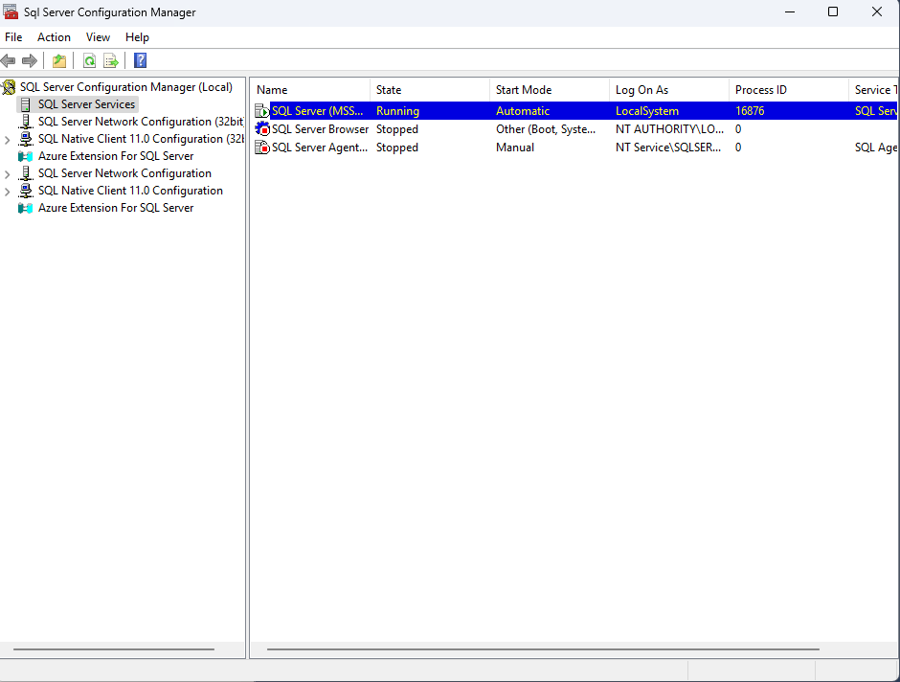

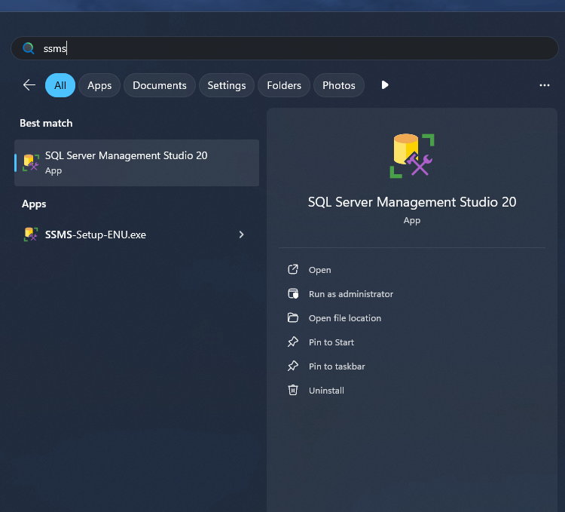

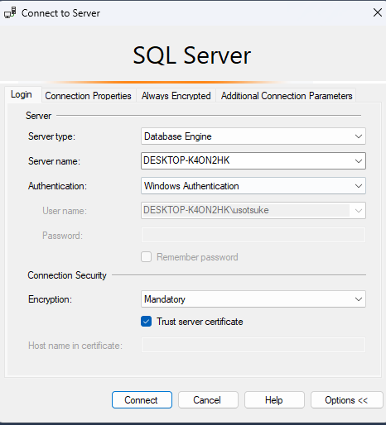

## Создаем нового пользователя

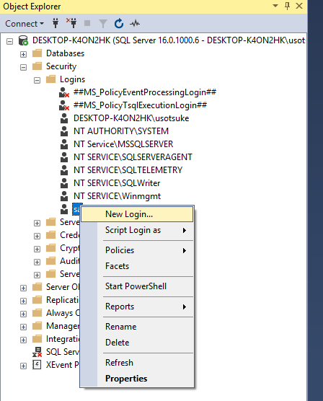

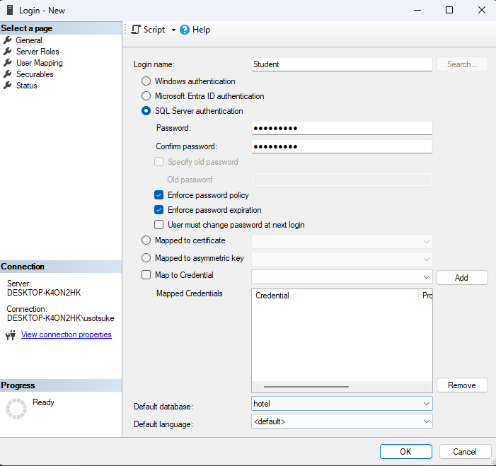

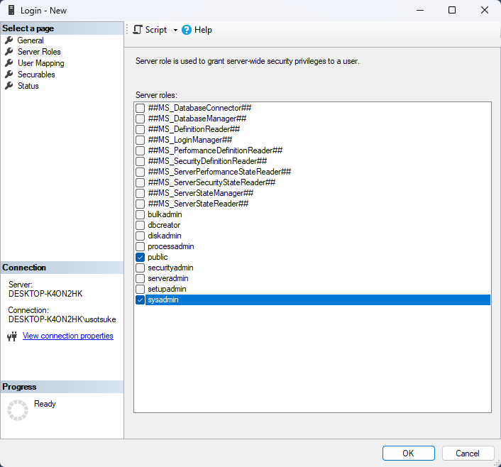

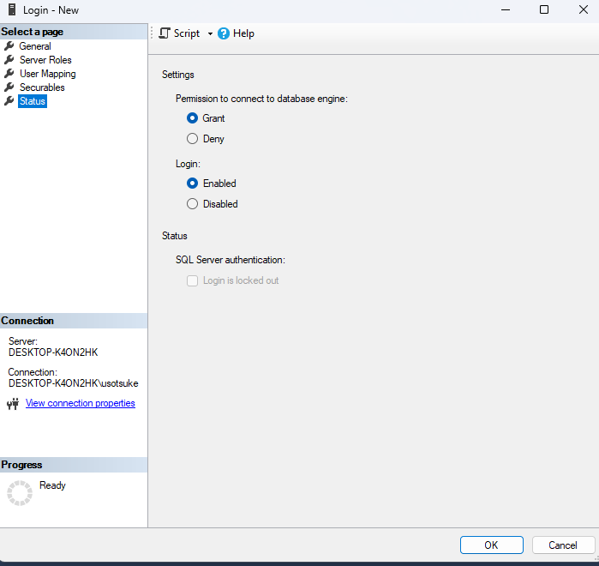

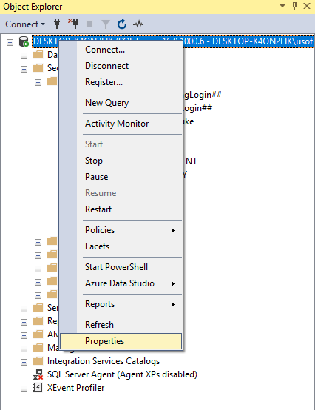

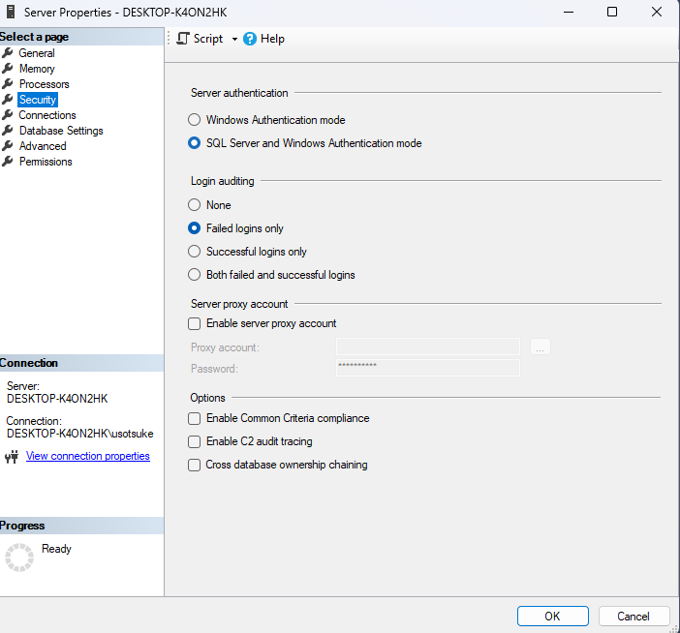

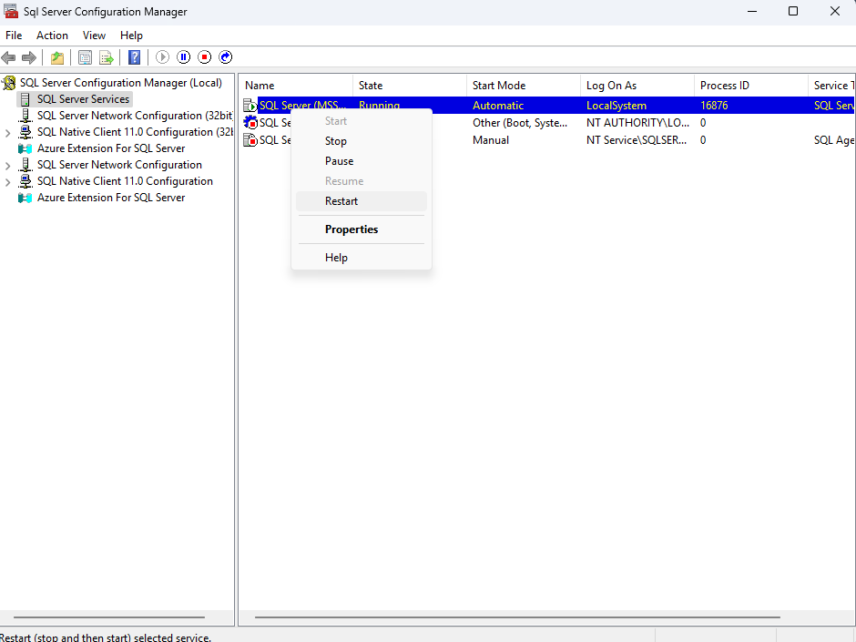

# Создание БД

Создаем БД из SSMS, выбирая Collation!!!!

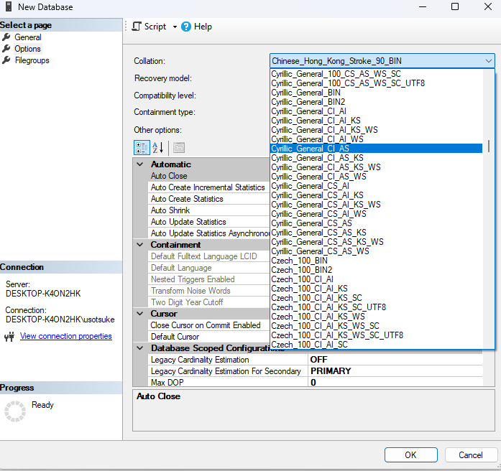

## Код

USE Hotel;

SET DATEFORMAT ymd;

CREATE TABLE Users(

    Login       VARCHAR(50) PRIMARY KEY,

    Password    VARCHAR(50),

    Role        TINYINT

);

CREATE TABLE Room(

    Id          INT PRIMARY KEY,

    Type        VARCHAR(100),

    Floor       TINYINT,

    Status      VARCHAR(50) DEFAULT 'Чистый',

    Money       INT

);

CREATE TABLE RoomReservation(

    Id          INT PRIMARY KEY IDENTITY,

    RoomId      INT,

    Fdate       DATE,

    Ldate       DATE,

    ClientFname VARCHAR(300),

    Guests INT DEFAULT 1,

    FOREIGN KEY (RoomId) REFERENCES Room (Id),

);

CREATE TABLE Employee(

    Id          INT PRIMARY KEY,

    Fname       VARCHAR(300)

);

CREATE TABLE CleaningCalendar(

    Id          INT PRIMARY KEY IDENTITY,

    RoomId      INT,

    EmployeeId  INT,

    Day         DATE,

    Time        VARCHAR(10),

    Status      VARCHAR(50),

    FOREIGN KEY (RoomId) REFERENCES Room (Id),

    FOREIGN KEY (EmployeeId) REFERENCES Employee (Id),

);

Create Table Analytic(

    Id INT PRIMARY KEY IDENTITY,

    RoomId INT,

    Guests INT,

    Money INT,

    days INT,

    Day DATE,

    FOREIGN KEY (RoomId) REFERENCES Room (Id),

)

INSERT INTO Users VALUES ('Administrator', '123123', 1), ('Owner', 'qwerty', 2);

INSERT Into Room VALUES ('101', 'Одноместный стандарт', '1', 'Чистый', 5000);

INSERT Into Room VALUES ('102', 'Одноместный стандарт', '1', 'Чистый', 5000);

INSERT Into Room VALUES ('103', 'Одноместный эконом', '1', 'Чистый', 5000);

INSERT Into Room VALUES ('104', 'Одноместный эконом', '1', 'Чистый', 5000);

INSERT Into Room VALUES ('105', 'Одноместный стандарт', '1', 'Чистый', 5000);

INSERT Into Room VALUES ('106', 'Стандарт двухместный с 2 раздельными кроватями', '1', 'Чистый', 7000);

INSERT Into Room VALUES ('107', 'Стандарт двухместный с 2 раздельными кроватями', '1', 'Чистый', 7000);

INSERT Into Room VALUES ('108', 'Эконом двухместный с 2 раздельными кроватями', '1', 'Чистый', 7000);

INSERT Into Room VALUES ('109', 'Эконом двухместный с 2 раздельными кроватями', '1', 'Чистый', 7000);

INSERT Into Room VALUES ('110', '3-местный бюджет', '1', 'Чистый', 7000);

INSERT Into Room VALUES ('201', 'Бизнес с 1 или 2 кроватями', '2', 'Чистый', 7000);

INSERT Into Room VALUES ('202', 'Бизнес с 1 или 2 кроватями', '2', 'Чистый', 7000);

INSERT Into Room VALUES ('203', 'Бизнес с 1 или 2 кроватями', '2', 'Чистый', 7000);

INSERT Into Room VALUES ('204', 'Двухкомнатный двухместный стандарт с 1 или 2 кроватями', '2', 'Назначен к уборке', 7000);

INSERT Into Room VALUES ('205', 'Двухкомнатный двухместный стандарт с 1 или 2 кроватями', '2', 'Чистый', 7000);

INSERT Into Room VALUES ('206', 'Двухкомнатный двухместный стандарт с 1 или 2 кроватями', '2', 'Чистый', 7000);

INSERT Into Room VALUES ('207', 'Одноместный стандарт', '2', 'Чистый', 7000);

INSERT Into Room VALUES ('208', 'Одноместный стандарт', '2', 'Чистый', 7000);

INSERT Into Room VALUES ('209', 'Одноместный стандарт', '2', 'Чистый', 7000);

INSERT Into Room VALUES ('301', 'Студия', '3', 'Чистый', 7000);

INSERT Into Room VALUES ('302', 'Студия', '3', 'Чистый', 7000);

INSERT Into Room VALUES ('303', 'Студия', '3', 'Чистый', 7000);

INSERT Into Room VALUES ('304', 'Люкс с 2 двуспальными кроватями', '3', 'Чистый', 7000);

INSERT Into Room VALUES ('305', 'Люкс с 2 двуспальными кроватями', '3', 'Чистый', 7000);

INSERT Into Room VALUES ('306', 'Люкс с 2 двуспальными кроватями', '3', 'Чистый', 7000);

INSERT INTO Employee VALUES (1, 'Иванов Иван Иванович');

INSERT INTO Employee VALUES (2, 'Дмитриев Дмитрий Дмитриевич');

INSERT INTO Employee VALUES (3, 'Александрова Александра Александровна');

INSERT INTO Employee VALUES (4, 'Артемьев Артем Артемович');

INSERT INTO Employee VALUES (5, 'Евгеньев Евгений Евгеньевич');

INSERT INTO RoomReservation (RoomId, ClientFname, Fdate, Ldate, Guests) VALUES (101, 'Шевченко Ольга Викторовна', '14.02.2025', '02.03.2025', 1),

(104, 'Семеняка Юрий Геннадьевич', '23.02.2025', '02.02.2025', 1),

(105, 'Савельев Олег Иванович', '01.03.2025', '07.03.2025', 1),

(107, 'Бунин Эдуард Михайлович', '27.02.2025', '22.04.2025', 1),

(107, 'Бахшиев Павел Иннокентьевич', '24.02.2025', '17.03.2025', 1 ),

(108, 'Тюренкова Наталья Сергеевна', '15.02.2025', '20.03.2025', 1 ),

(109, 'Любяшева Галина Аркадьевна', '27.02.2025', '12.03.2025', 1 ),

(110, 'Александров Петр Константинович', '14.02.2025', '02.02.2025', 1 ),

(201, 'Мазалова Ольга Николаевна', '24.02.2025', '17.03.2025', 1 ),

(203, 'Лапшин Виктор Романович', '25.02.2025', '07.03.2025', 1 ),

(205, 'Гусев Семен Петрович', '01.03.2025', '04.03.2025', 1 ),

(206, 'Гладилина Вера Михайловна', '02.02.2025', '02.02.2025', 1 ),

(207, 'Масюк Динара Викторовна', '25.02.2025', '04.03.2025', 1 ),

(208, 'Лукин Илья Федорович', '25.02.2025', '04.03.2025', 1 ),

(304, 'Филь Марина Федоровна', '28.02.2025', '15.03.2025', 1 ),

(102, 'Мазалова Ирина Львовна', '28.02.2025', '15.03.2025', 1),

(209, 'Петров Станислав Игоревич', '27.02.2025', '28.02.2025', 1),

(306, 'Михайлов Игорь Вадимович', '11.02.2025', '28.02.2025', 1);

## Если нужно изменить БД

use master;

alter database Hotel set single_user with rollback immediate

drop database Hotel;

Далее опять создаем БД с COLLATE.

# Создание проекта

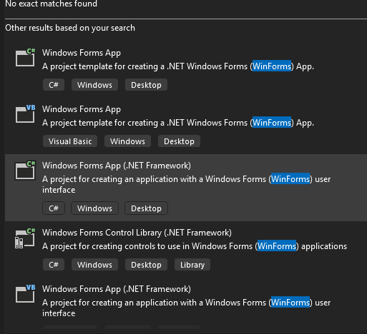

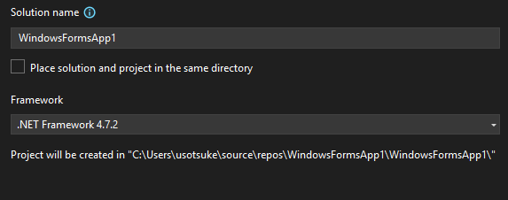

После создания проекта устанавливаем библиотеку SQL

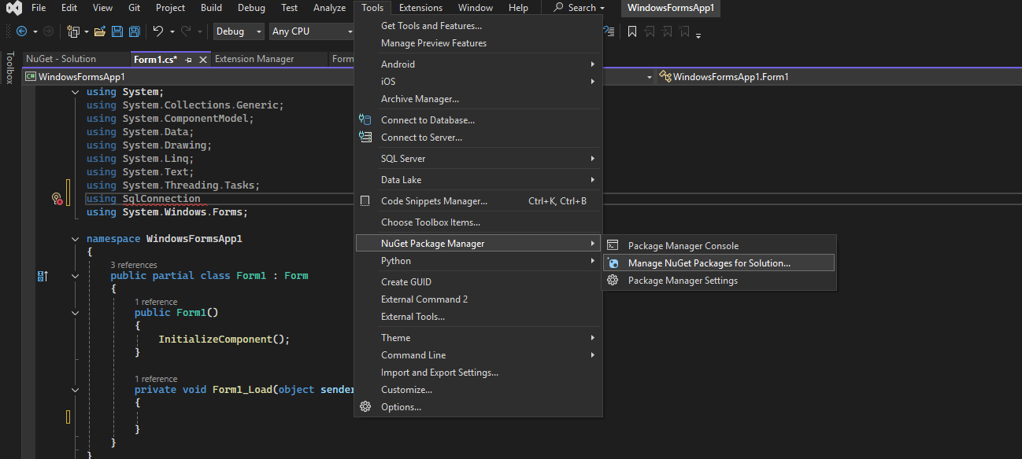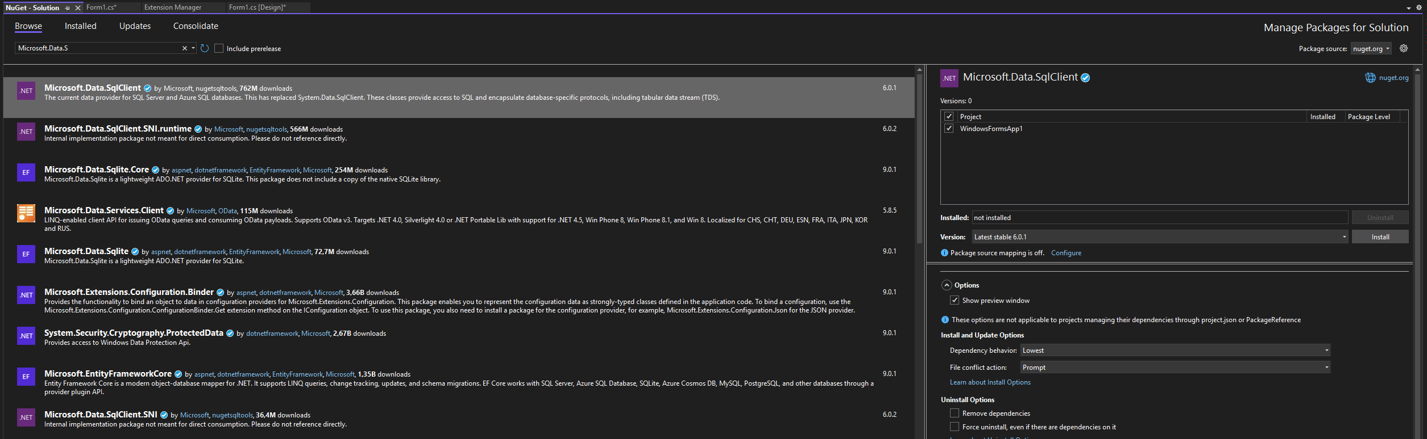

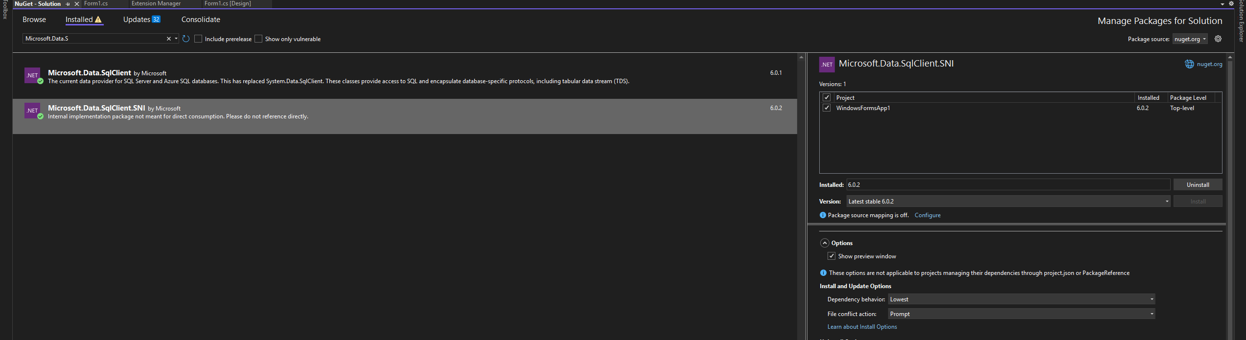

Подключаем сервер к IDE

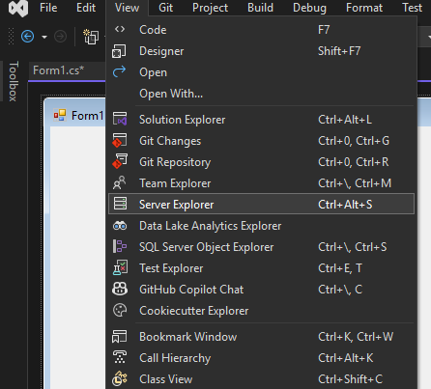



Копируем из SSMS Id сервера

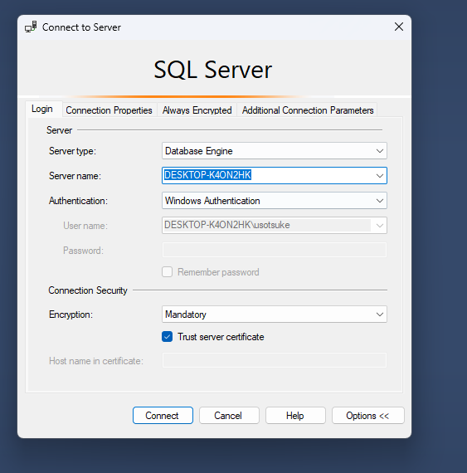

Вставляем в меню IDE, авторизируемся, используя логин и пароль созданного юзера в БД и выбираем следующие параметры:

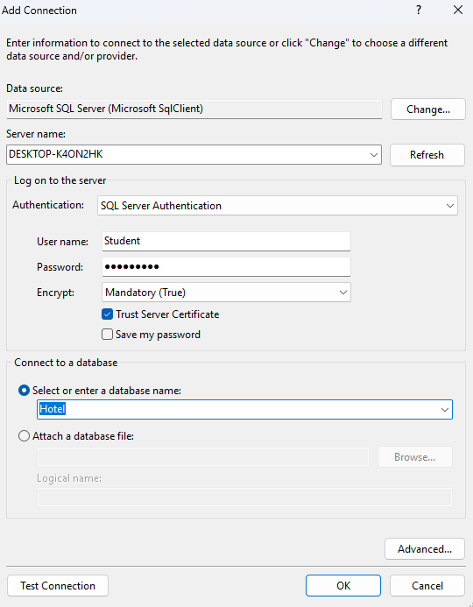

При нажатии Button “Test Connection” Должно появиться следующее окно:

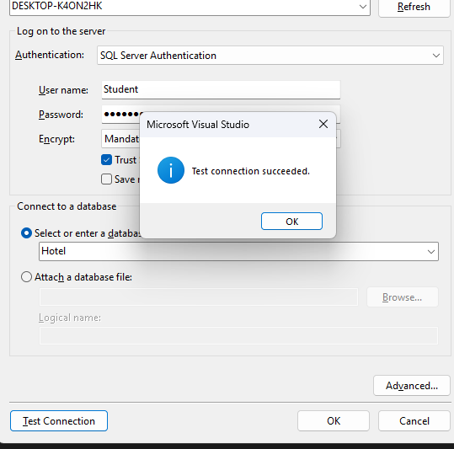

Это значит, что IDE Connection Granted и можно закрывать окно, нажав ОК, если что-то пошло не так, попробуйте повторить шаги снова или посмотреть в интернете.

# Основные элементы демо-экзамена

## DataGridView

DataGridView – таблица, в которую мы выводим запрос из БД. Важно – в Community IDE Version мы не можем выводить информацию с помощью WHERE.

### Использование

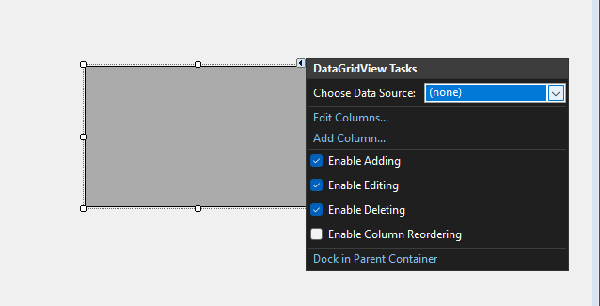

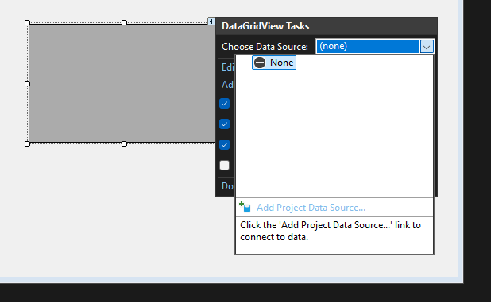

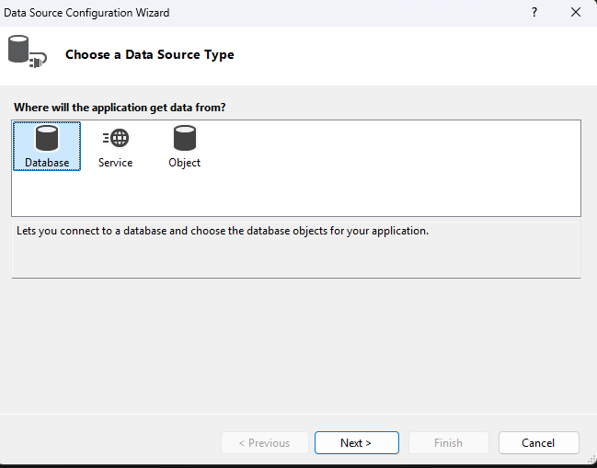

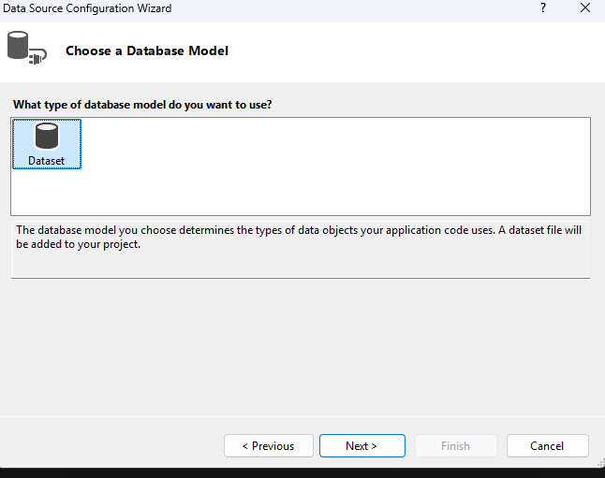

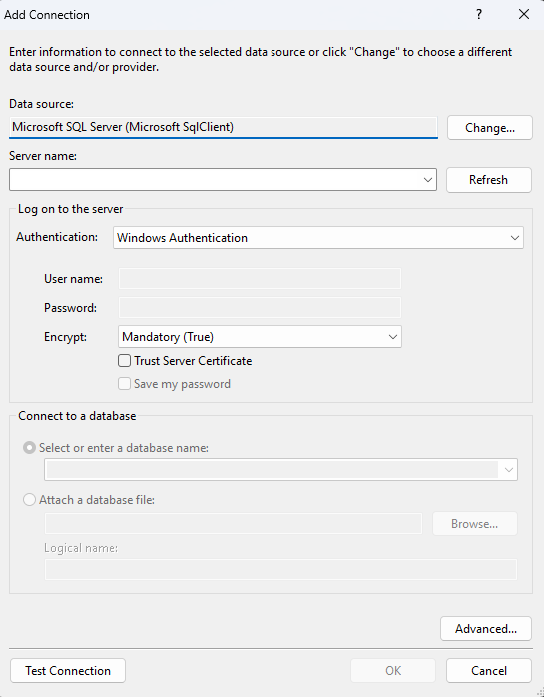

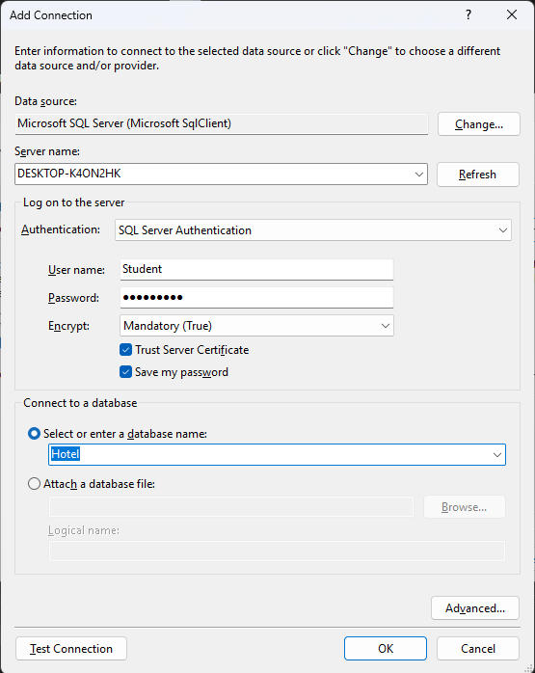

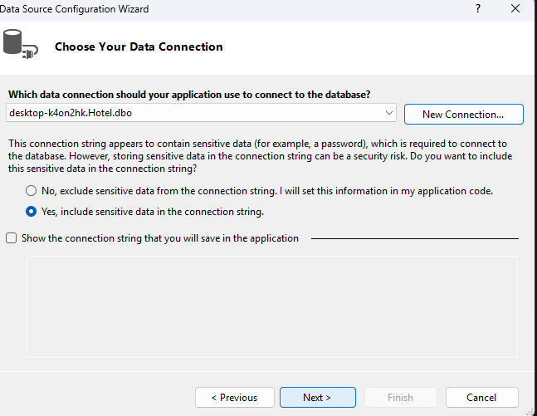

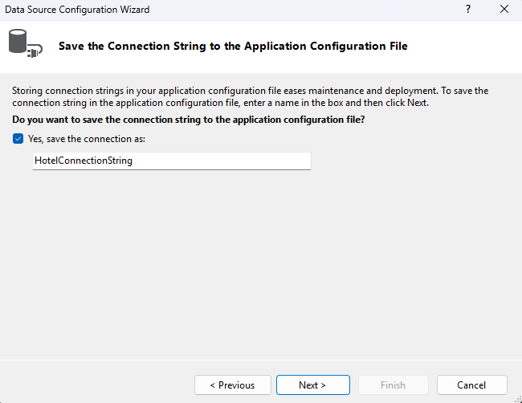

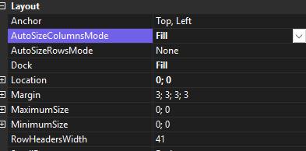

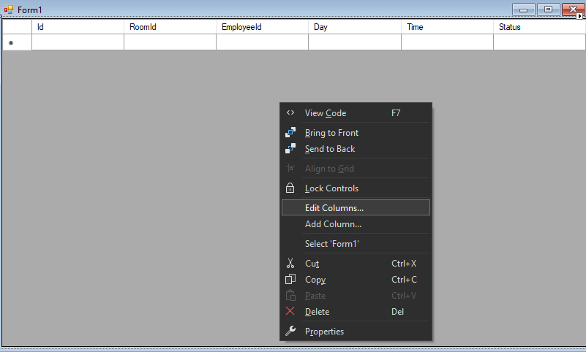

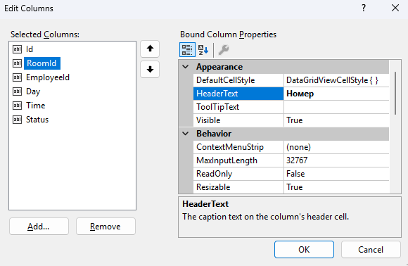

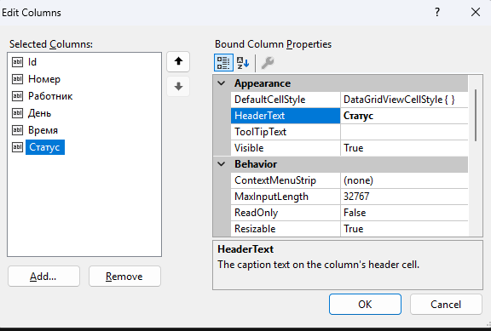

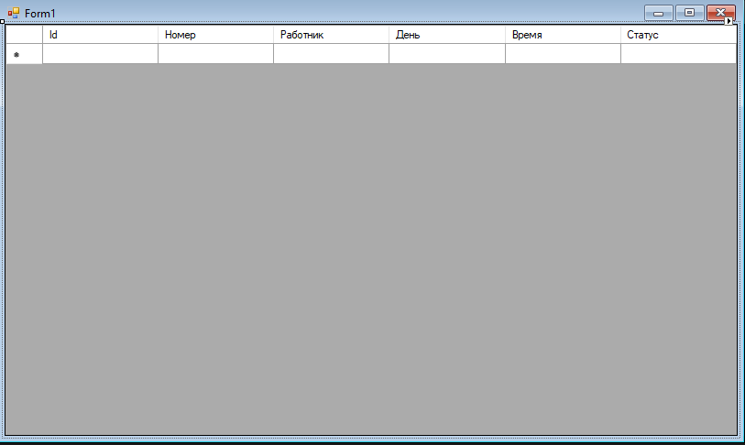

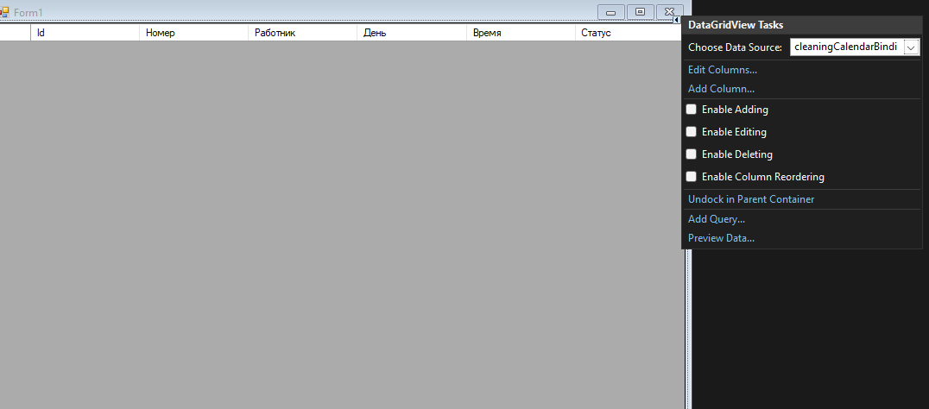

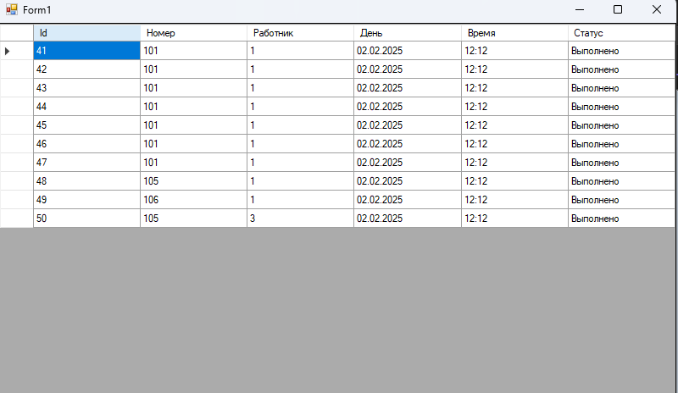

## ListBox

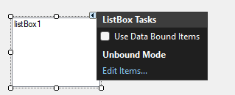

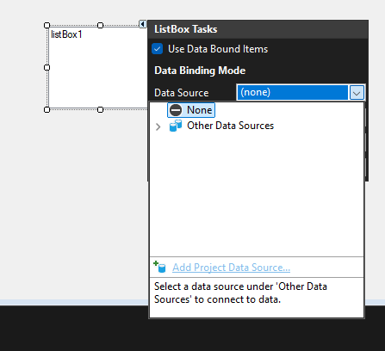

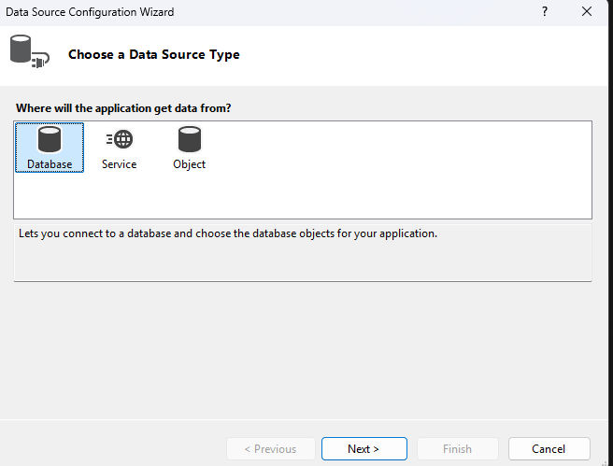

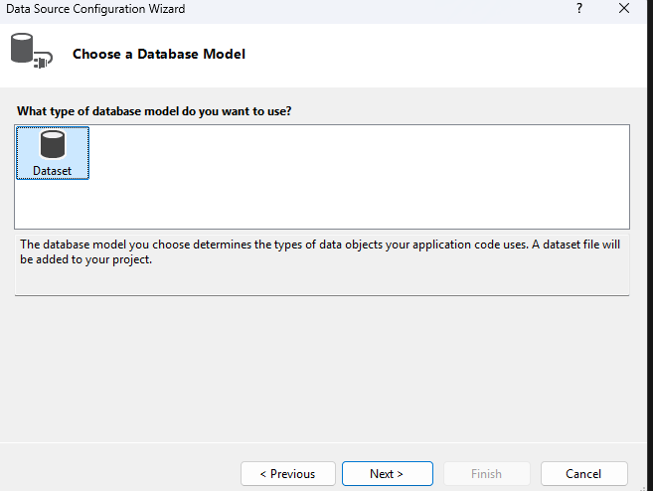

#### 

### Важно

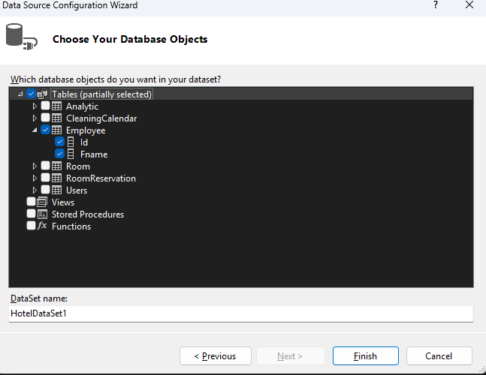

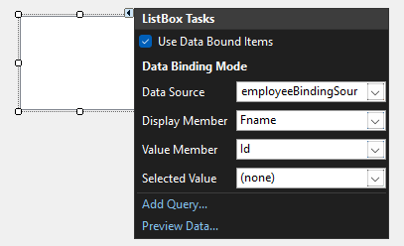

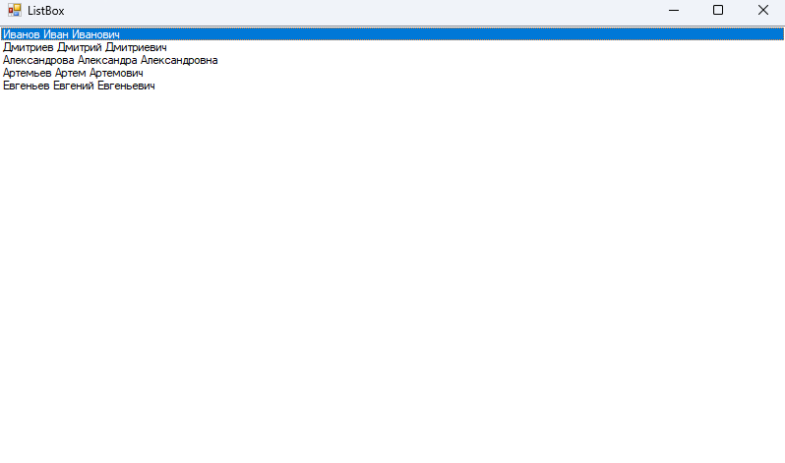

## POST/GET requests into database

### GET request

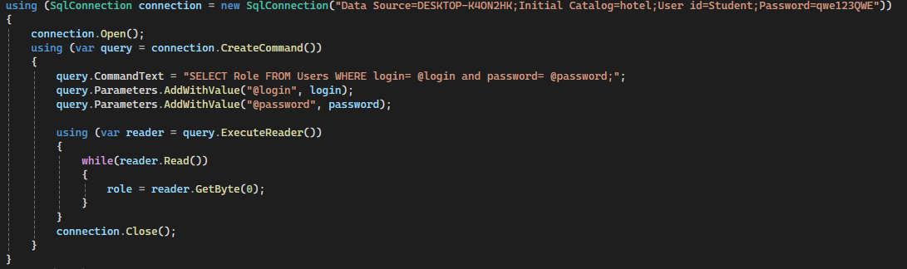

connection.Open(); - Открытие connection с БД

SqlConnection – библиотека, которую мы установили через NuGet

SqlConnection("………")) – строка подключения. Откуда ее взять?

query.CommandText – Query

query.Parameters.AddWithValue("@login", login); - Заглушки, куда вставляются переменные (общепринятые правила базовой безопасности)

using (var reader = query.ExecuteReader())

{

while(reader.Read())

{

role = reader.GetByte(0);

}

}

Чтение данных

connection.Close(); - Закрытие connection с БД

### POST request

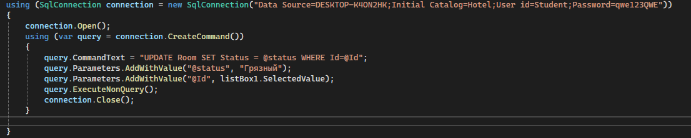

Все тоже самое, кроме строки

query.ExecuteNonQuery(); - отправка запроса в БД

# ПРОЕКТ

## Начало

1. Создаем папку для администратора
2. Создаем Main menu для администратора
3. Создаем Формы для каждой функции

p.s. Просто окна, без функционала

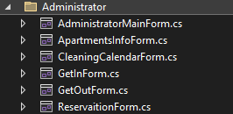

1. Создаем Buttons для Main menu со ссылками на окна

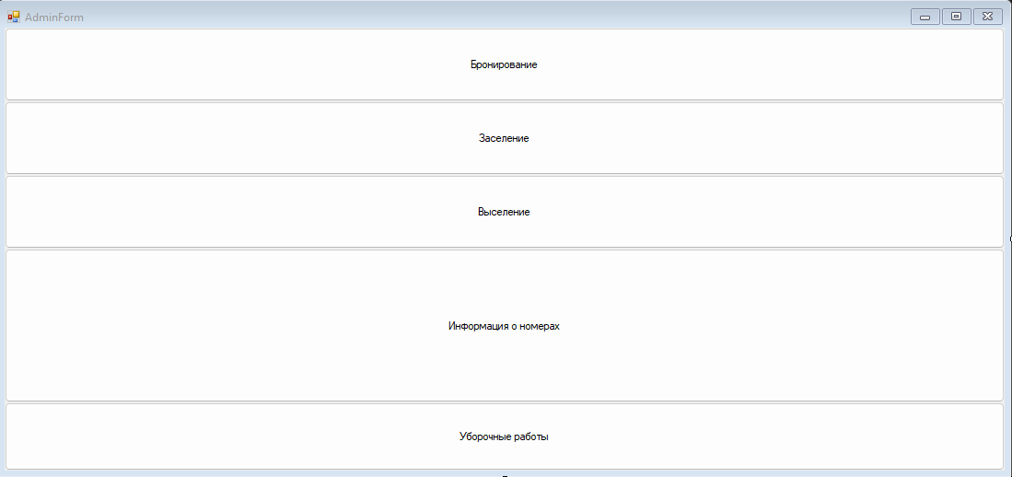

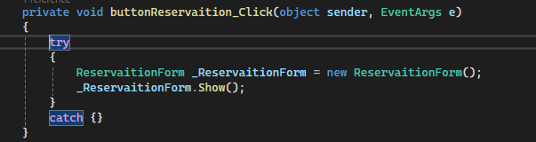

## Создаем окно информации о номерах

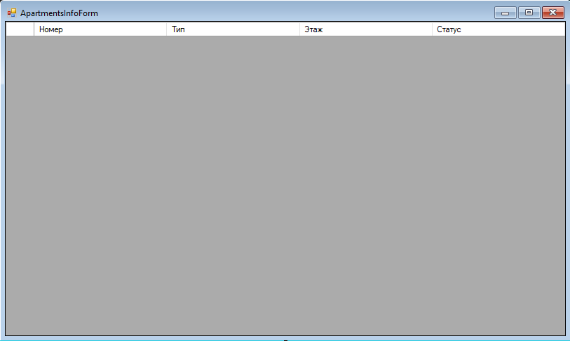

Ссылка

## Создаем окно резервирования номеров

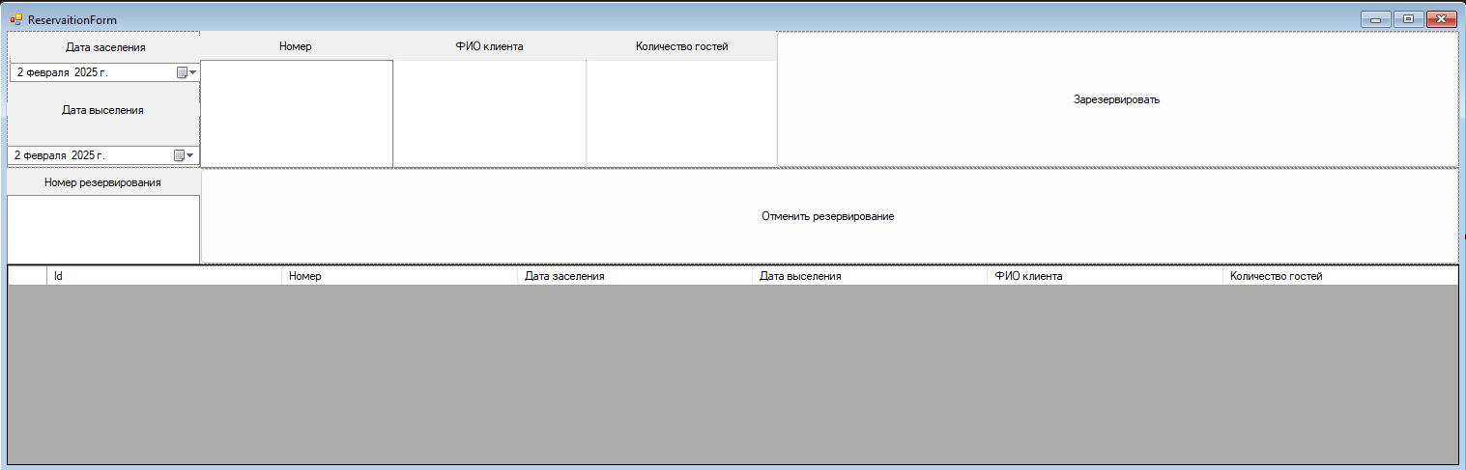

### Создаем DataGridView, где выбираем таблицу room

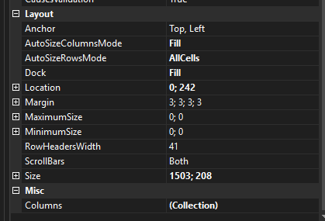

### Создаем функционал создания резервирования

Добавляем DateTimePicker на заселение и выселение

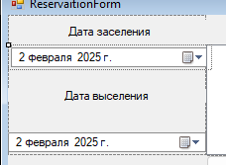

Добавляем ListBox, в который добавляем Id-шники номеров.

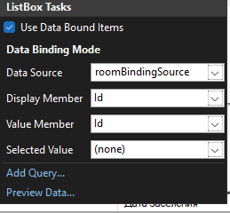

* 1. Добавляем TextBox количества гостей
  2. Добавляем кнопку резервирования

### Кнопка резервирования

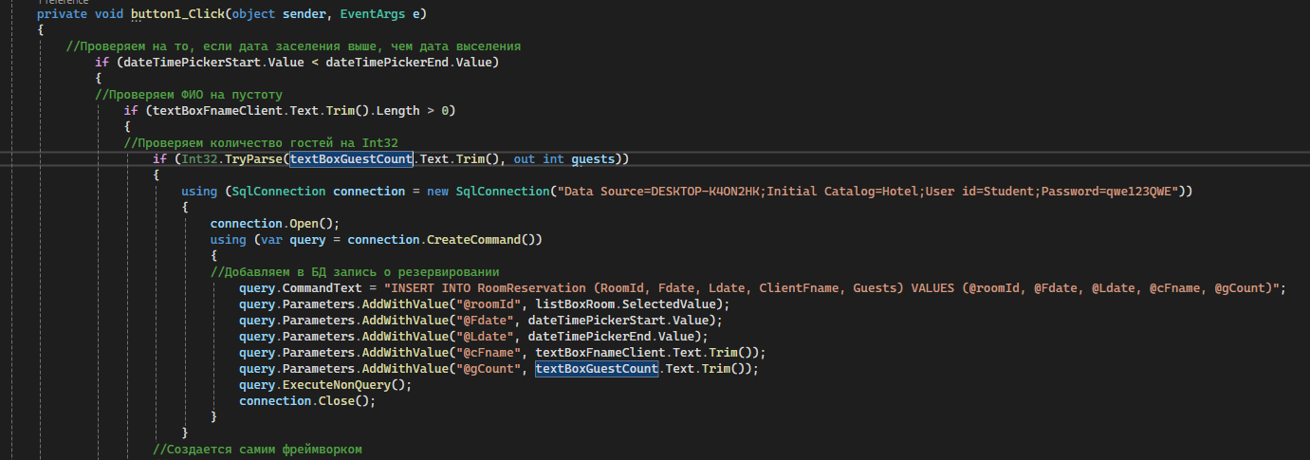

Для того, чтобы при добавлении записи резервирования у нас сразу добавлялись данные в таблице приложения копируем созданные фреймворком строки кода, ответственные за обновление данных в таблицах и вставляем их в конец функции

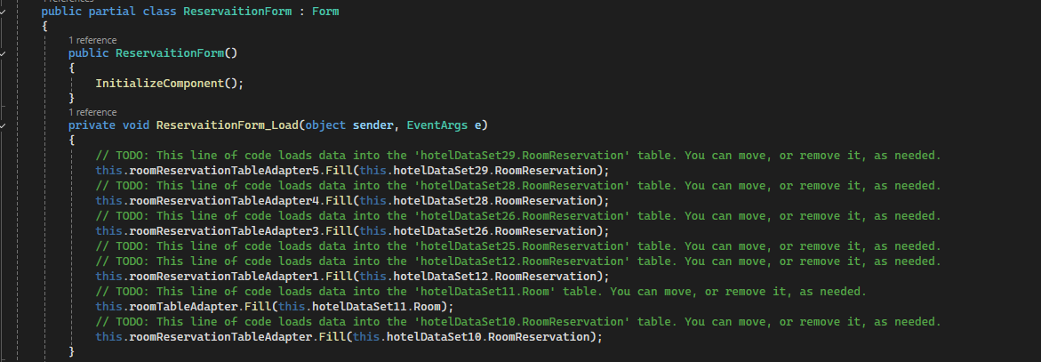

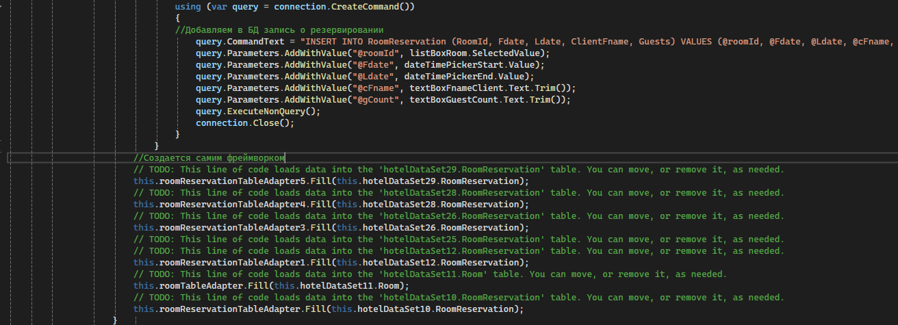

Далее добавляем функционал else который высвечивает ответ о том, что пользователь ввел bad values

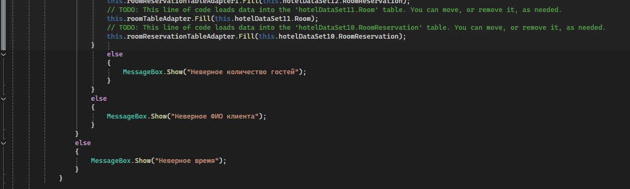

### Создаем функционал удаления резервирования

Создаем ListBox, который выводит Id резервирования

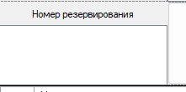

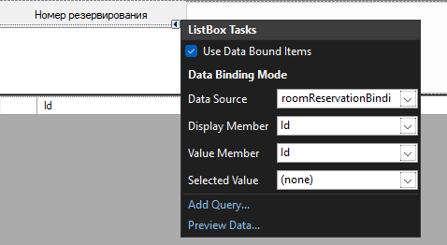

### Кнопка Удаления резервирования

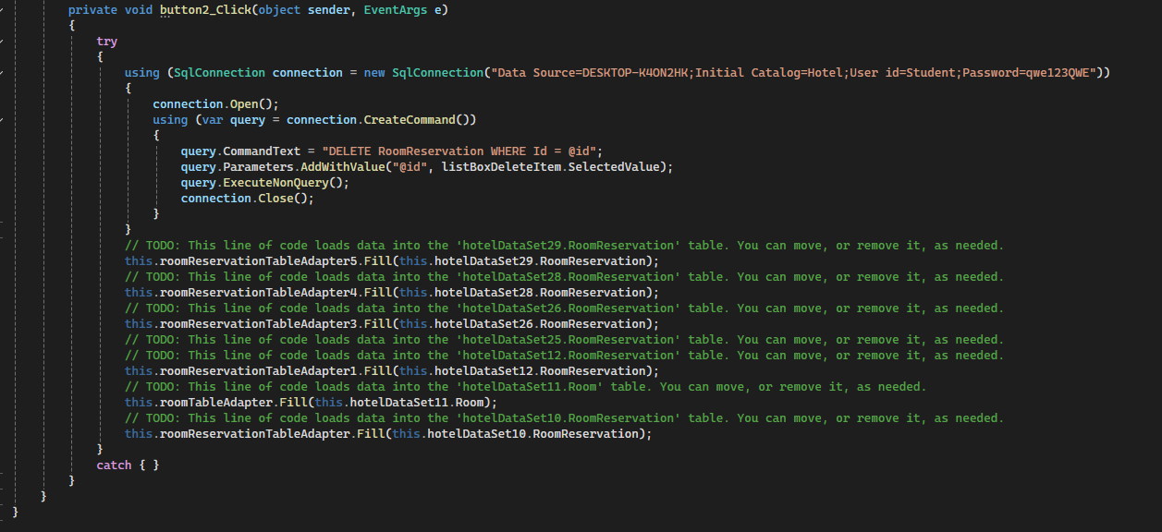

### Итог

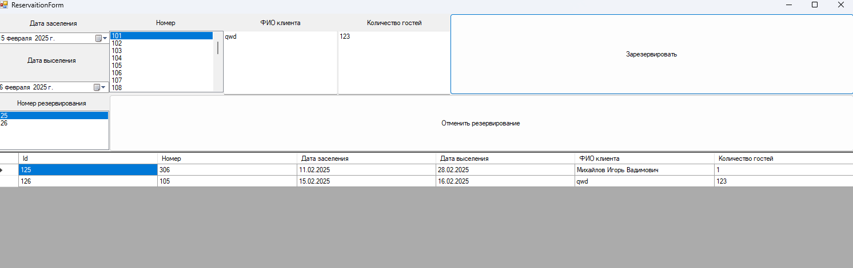

## Окно заселения

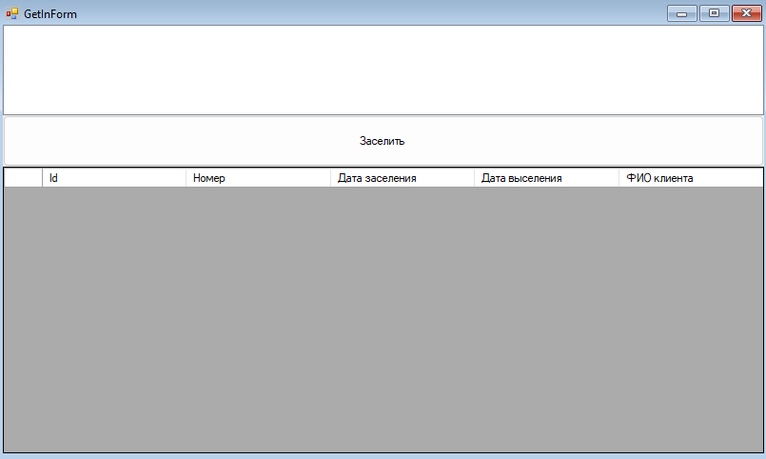

Создаем DataGridView, где указываем RoomReservation

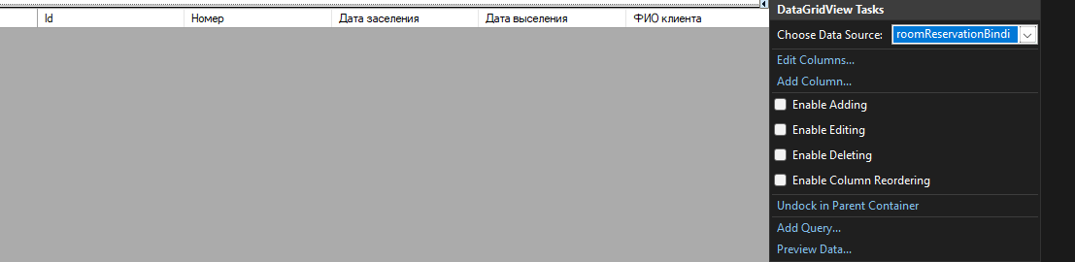

Создаем ListBox, где указываем Roomreservation Id.

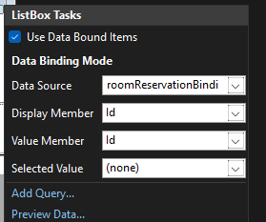

### Функционал заселения

Функционал заселения нужно разделить на 2 части:

* Добавлении записи о том, что люди заселились
* Добавление статистики

Сначала напишем функционал записи о том, что люди заселились

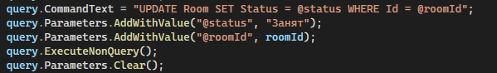

Теперь перейдем к статистике

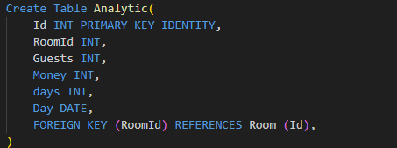

Это таблица статистики

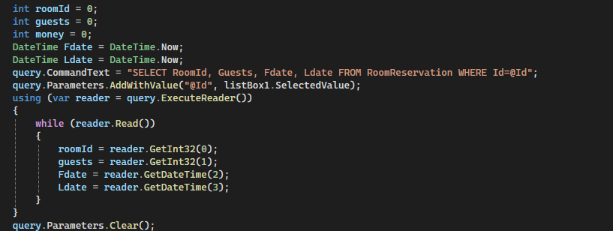

Забираем Id номера, количество гостей, даты заселения и выселения

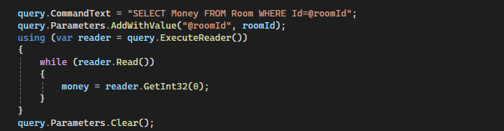

Забираем информацию о том, сколько денег за одну ночь

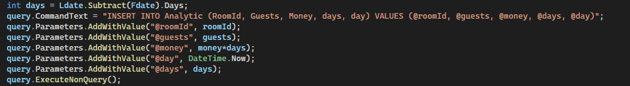

Добавляем данные в статистику

** int days = Ldate.Substract(Fdate).Days; - строка, спомощью которой мы получаем количество дней заселения

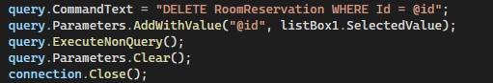

Удаляем запись о резервировании

## Создаем окно выселения

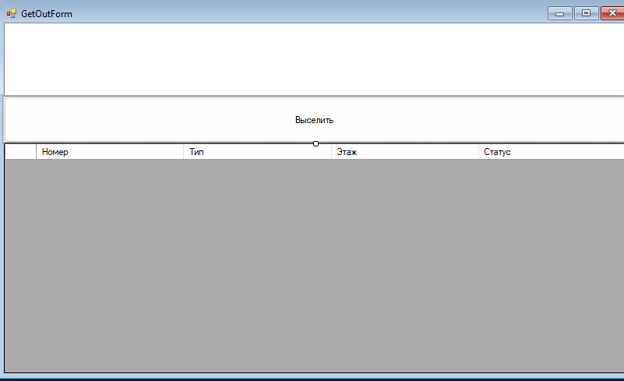

Создаем DataGridView – берем данные из Room

ListBox – Берем данные из Room-id

Функционал выселения

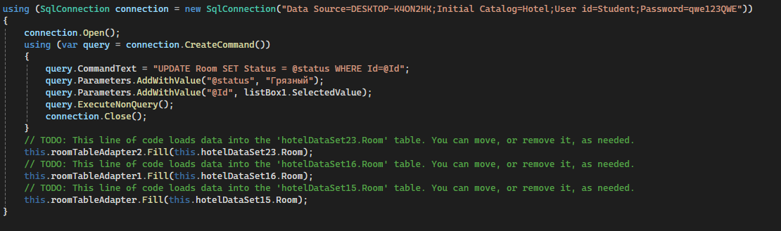

## Создаем окно календаря уборки

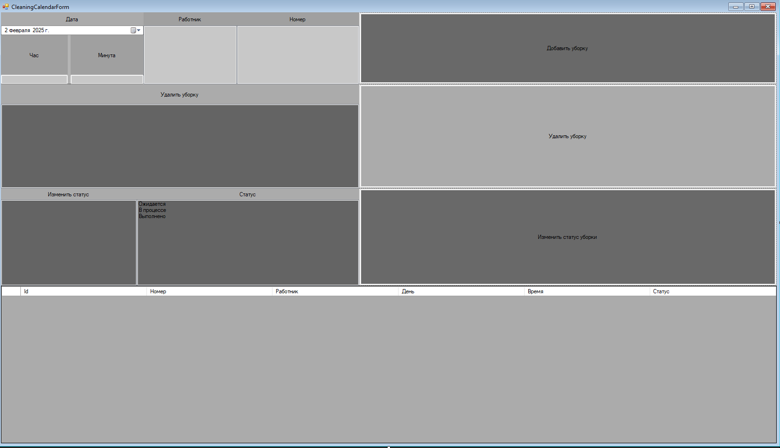

DataGridView – берем из CleaningCalendar

### Создание уборки



1. Создаем DateTimePicker – нужен будет для выставления дня уборки
2. TextBox 2шт для выбора часов и минут.
3. ListBox Employees

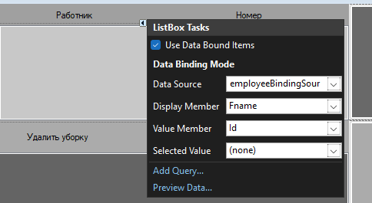

1. ListBox RoomId

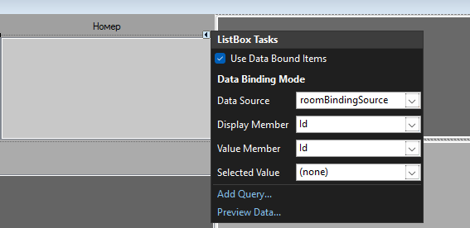

1. Создаем кнопку

### Создание функционала создания

Проверка часов и минут на int



Создаем запись об уборке

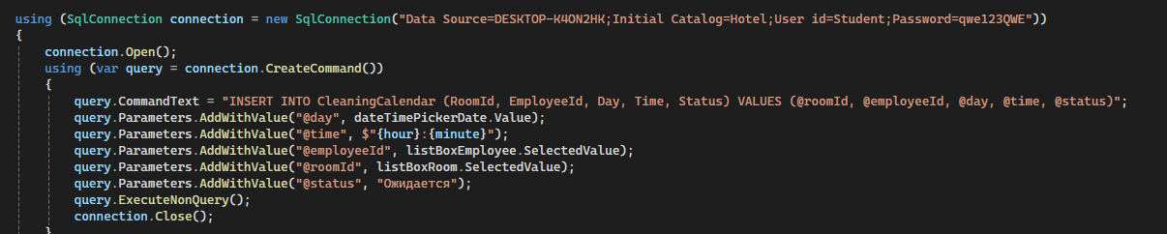

Важно: в заглушку Time добавляем две переменные: час и минута

### Создание Уборки



Создаем ListBox – id CleaningCalendar

Создаем кнопку

### Создаем функционал удаления

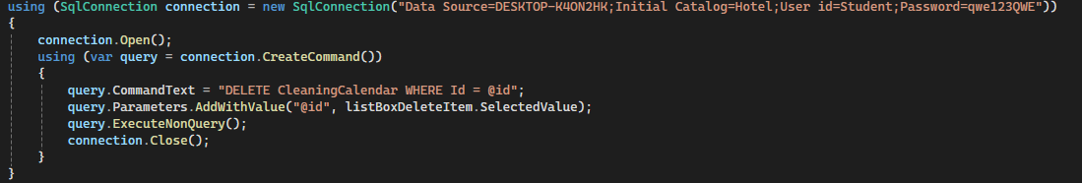

### Создаем изменение статуса уборки

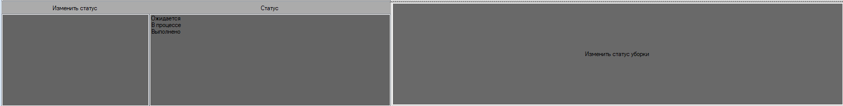

Создаем ListBox – id CleaningCalendar

Создаем listBox со статичными переменными

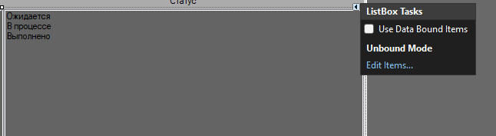

Edit items…

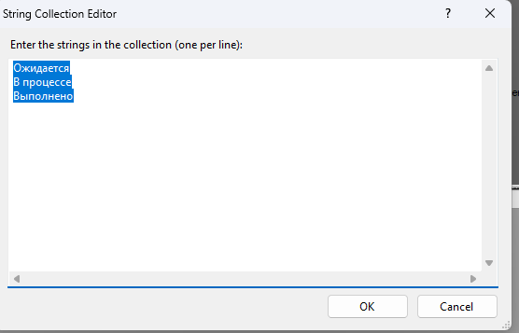

Создаем кнопку изменения

### Создание функционала изменения статуса уборки

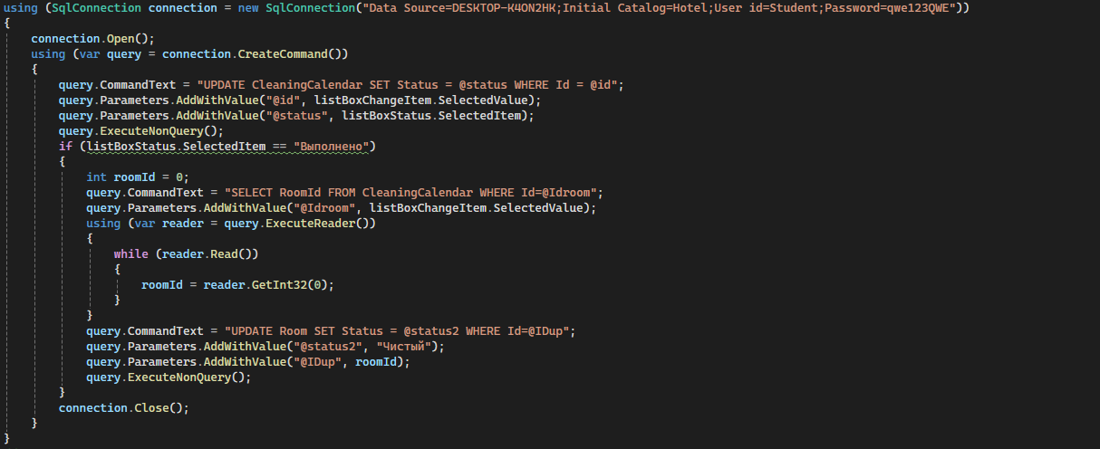

Update status уборки

Если статус уборки Выполнено – Статус номера – “Чистый”

## Создание окна Владельца

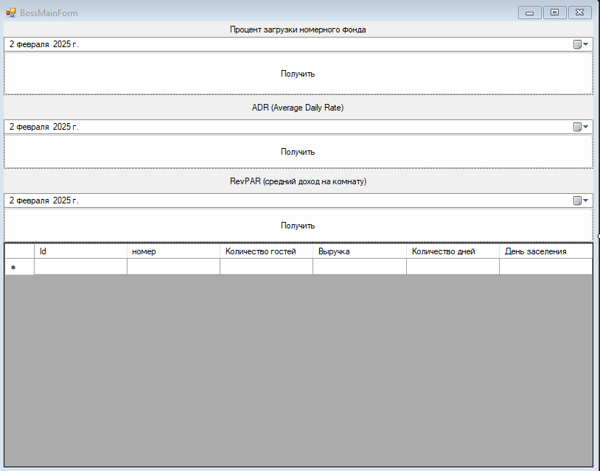

DataGridView – Берем из таблицы Analytic

### Функционал получения процента загрузки номерного фонда

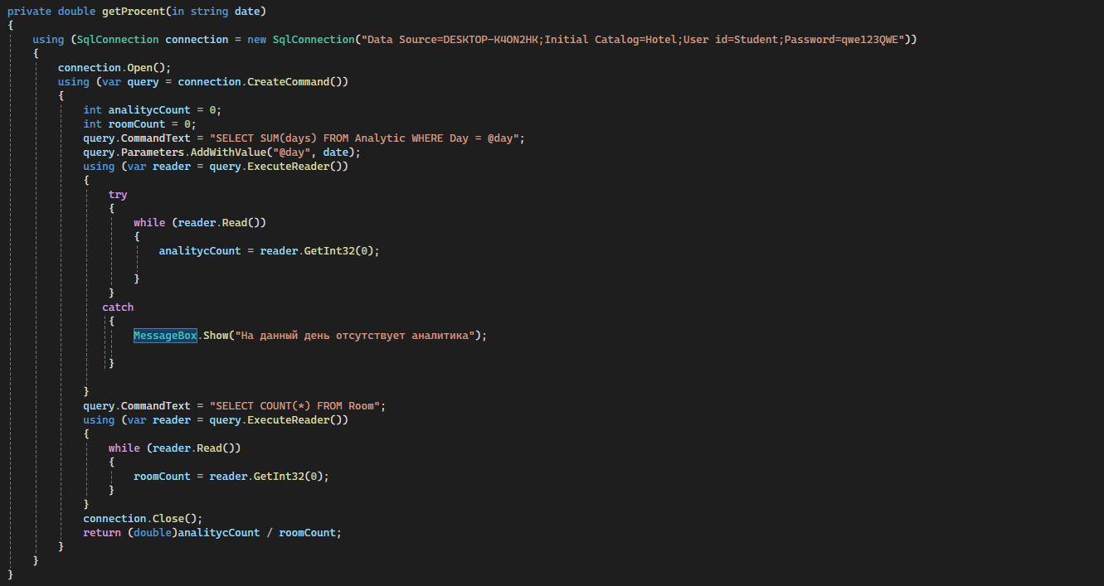

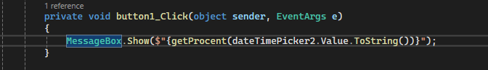

### Функционал получения ADR

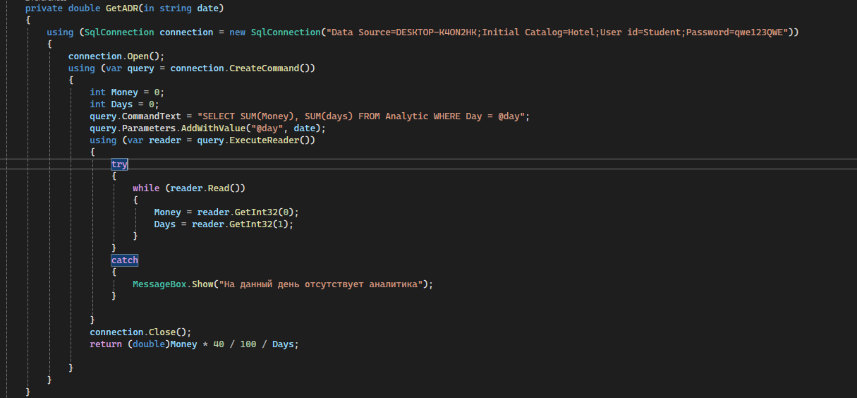

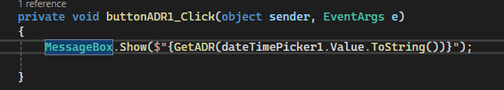

### Функционал получения RevPAR

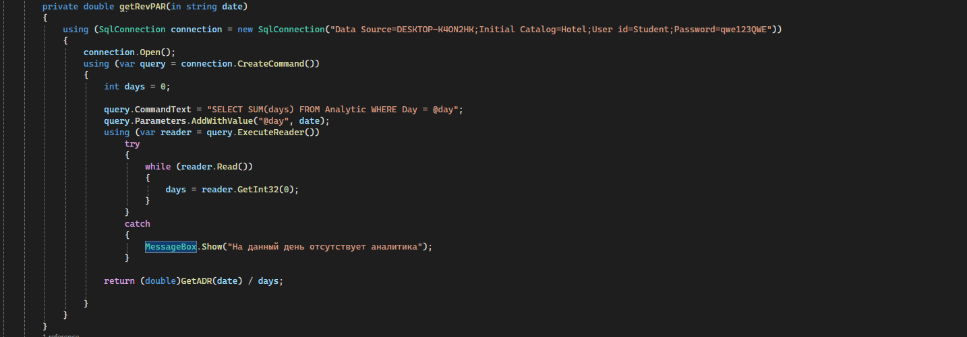

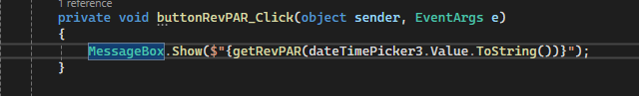

## Функционал закрытия Main Forms

1. Кликаем на форму
2. В Properties выбираем “Грозу”
3. 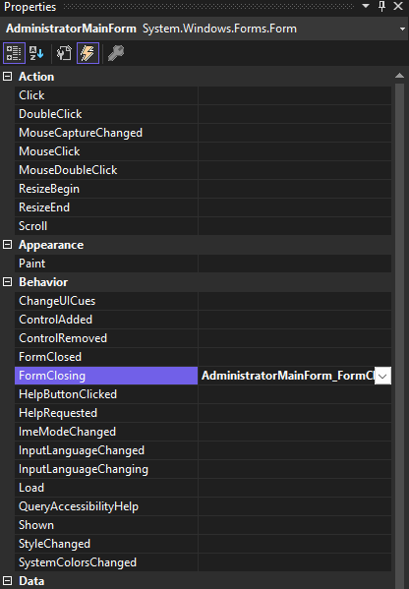
4. Focus=>Deactivate
5. 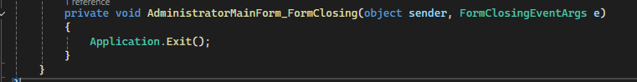

# Приложения

## GitHub

<https://github.com/Untarget/demoexam>

## Database Schema

